WDVS Verblend-Sanier-Dübel VSD-8U V 3835 - 245mm

Brillux

Eigenschaften

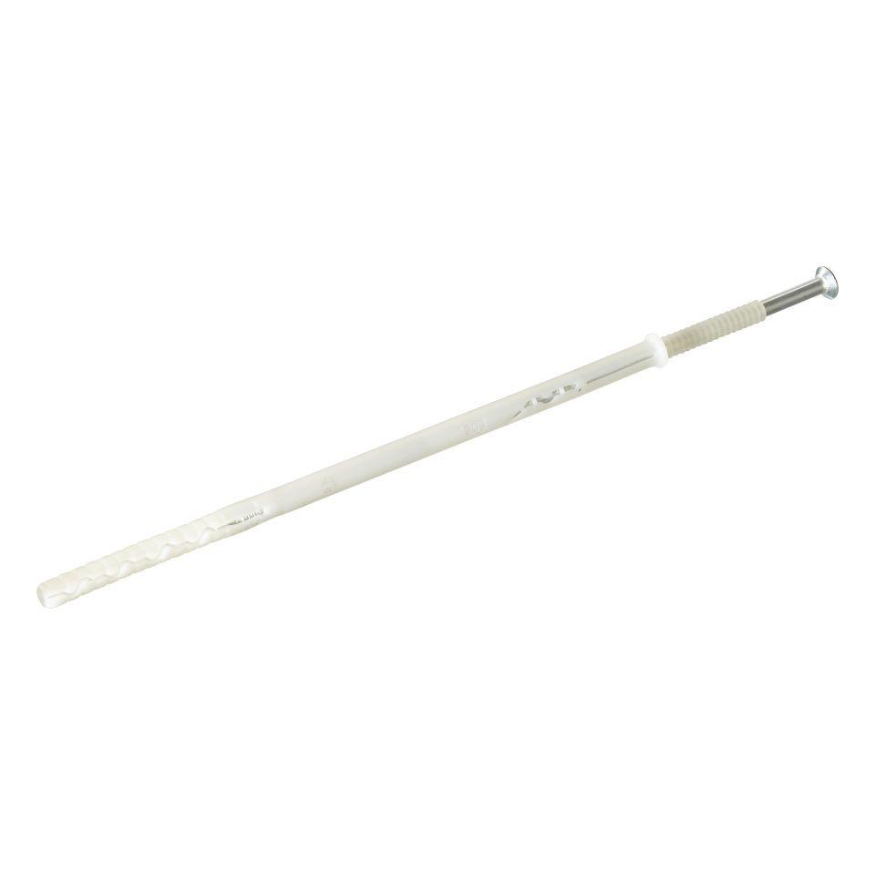

HAN:

3835.0245.0

Farbton

weiß

Werkstoff

Polyamid (PA)

Länge (mm)

245,00

Durchmesser (mm)

8,00

Anwendungsbereich

nachträgliche Verankerung von Vormauerschalen bei denen ein WDVS angebracht werden soll, Sicherung der Standsicherheit bei zweischaligem Mauerwerk

Typ

Doppelspreizdübel mit spezieller Dübelhülse mit zwei Spreizzonen und Schraube aus galvanisch verzinktem Stahl